# Capturas de pantalla: Reflection y Genericos

## Link GitHub: https://github.com/RussoLucas-Lab/TP_Reflection_y_Genericos

## Actividad 2

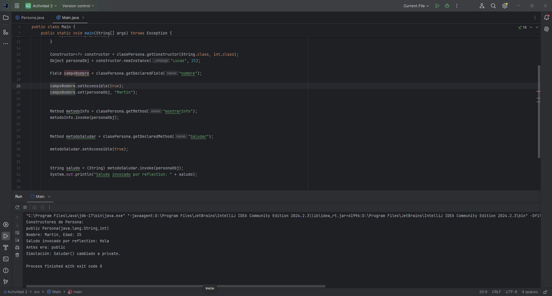

## Actividad 3

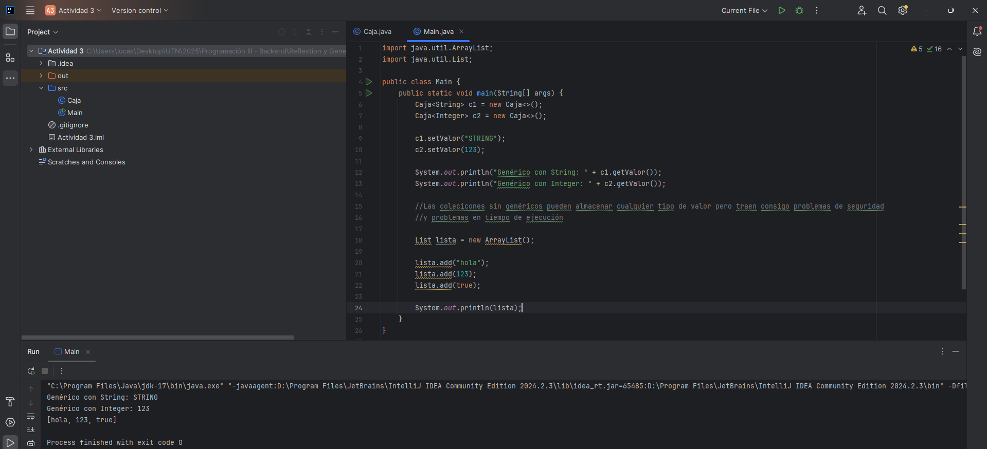

## Actividad 4

